|  |  |  |  |  |  |  |  |  |  |  |  |  |  |  |
| --- | --- | --- | --- | --- | --- | --- | --- | --- | --- | --- | --- | --- | --- | --- |
|  | | | | | | | | | | | | | | |
| **Samostatný projekt MIT** | | | | | | | | | | | | | | |
| Název projektu | |  | | | | | | | | | | Číslo projektu | |  |
| STOPKY S STM8 | | | | | | | | | | | | CIT 01 | | |
| Zadání  Pomocí stm8  Použitý SOFTWARE :  Celková doba vypracování: | | | | | | | | | | | | |  | |
| Poř. č. | Příjmení a jméno | | | |  | | | | Třída | | Školní rok | | |  |
| 24 | Škvor Petr | | | | | | | | 4A | | 2021/22 | | | |
| Datum vypracování | | |  | Datum odevzdání | |  | Počet listů |  | Klasifikace |  | | | | |
| 1.3.2022 | | | | 2.3.2022 | | | 2 | |  | | | | | |

1. Blokové schéma

Tlačítko stop/start

STM8

STM8

7 segmentový displej

Tlačítko reset

Tlačitko mezičas

1. Vývojový diagram:

Start

Je tlačitko zmáčknuté

Čas beží

1. Jak funguje program

Program funguje tak, každou milisekundu se přičítá milisekunda, která se zobrazuje na displeji, jak dosáhne 9, tak se vynuluje a přičte se jedna sekunda, takto to jde do 9:59:59. Minuty jsou odděleni od sekund a milisekundy se zobrazují na druhé polovině displeje. Po stisknutí tlačítka se čas zastaví. Čas obnovíme displejem reset.

1. Schéma

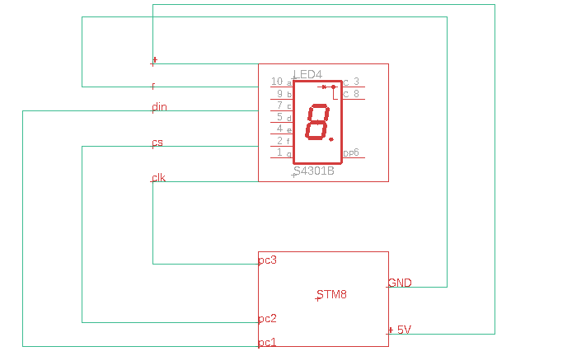

1. Závěr

Projekt mi zabral hodně času a nebylo to vůbec jednoduché.

Projekt zatím nemá žádné využití u mě doma, ale můžu ho použít, když budu potřebovat spočítat za jak dlouho udělám určitou činnost.